НОВОСИБИРСКИЙ ГОСУДАРСТВЕННЫЙ АРХИТЕКТУРНО-СТРОИТЕЛЬНЫЙ УНИВЕРСИТЕТ (СИБСТРИН)
СТРОИТЕЛЬНЫЙ ФАКУЛЬТЕТ
КАФЕДРА ТЕХНОЛОГИИ И ОРГАНИЗАЦИИ СТРОИТЕЛЬСТВА
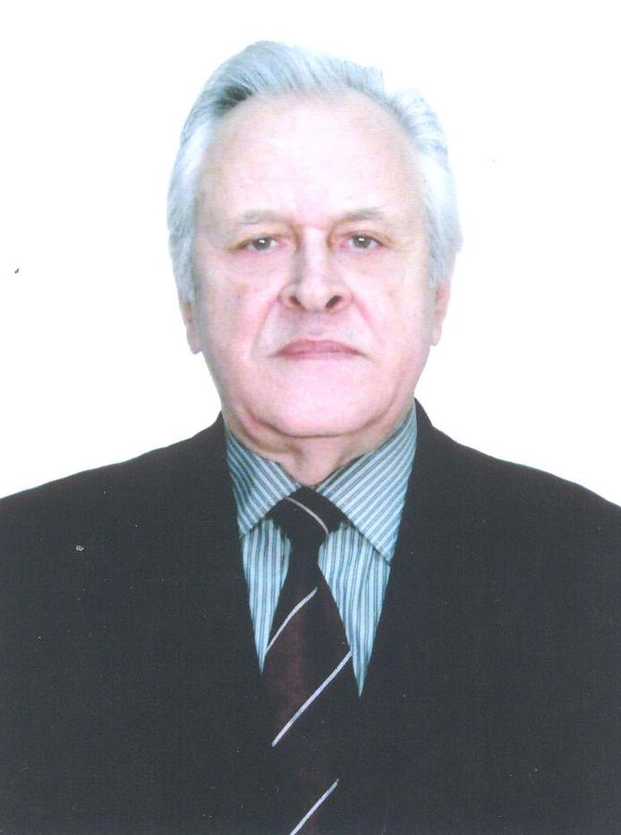

ИНФОРМАЦИОННОЕ ПИСЬМО
Научная конференция
« РЕГИОНАЛЬНЫЙ СТРОИТЕЛЬНЫЙ КОМПЛЕКС: ПРОБЛЕМЫ И ПЕСПЕКТИВЫ»
посвященная 80-летию со дня рождения и 60 лет производственной и научно-педагогической деятельности академика РАЕ и ICE, заслуженного деятеля науки и образования РФ, доктора технических наук, профессора кафедры технологии и организации строительства НГАСУ (Сибстрин)
ГЕРАСИМОВА ВИТАЛИЯ ВЛАДИМИРОВИЧА.
18 января 2017 года

Новосибирск, 2017

ОБЩАЯ ИНФОРМАЦИЯ

20 января 2017 года исполняется 80 лет со дня рождения и 60 лет производственной и научно-педагогической деятельности академика РАЕ и ICE, заслуженного деятеля науки и образования РФ, доктора технических наук, профессора кафедры технологии и организации строительства НГАСУ (Сибстрин)
ГЕРАСИМОВА ВИТАЛИЯ ВЛАДИМИРОВИЧА.
В связи с этой замечательной датой, решением ректората Новосибирского архитектурно-строительного университета, советом строительного факультета и кафедрой технологии и организации строительного производства принято решение подготовить и провести в преддверии юбилея научную конференцию по вопросам организации и управления строительным производством. Основную тематику конференции будут определять вопросы, решению которых Виталий Владимирович посвятил свою жизнь в науке.
Ректорат, совет строительного факультета и кафедра ТОС приглашает специалистов, работающих в области менеджмента в строительстве принять участие в работе конференции.
К участию приглашаются ученые, специалисты, сотрудники ВУЗов, научных и инновационных организаций.

КАЛЕНДАРЬ КОНФЕРЕНЦИИ
• Начало приема заявок – 28 ноября 2016 г.
• Окончание приема заявок – 25 декабря 2016 г.
• Окончание приема научных статей – 25 декабря 2016 г.
• Окончание приема орг. взноса – 25 декабря 2016 г.
• Проведение конференции – 18 января 2016 г.

УСЛОВИЯ УЧАСТИЯ В КОНФЕРЕНЦИИ
К участию в конференции допускаются научно-исследовательские
работы, соответствующие тематике конференции и имеющие теоретическое и практическое значение.
Предусматривается заочное участие в конференции с публикацией
научных работ в специальном сборнике «Трудов НГАСУ», входящем в наукометрическую Систему РИНЦ, и проиндексированном постатейно в единой научной библиотеке E-library.
Автор может опубликовать в сборнике не более 2-х статей.
Уважаемые участники! Просим Вас не оставлять регистрацию и
отправку материалов на последние дни. Это приводит к большой загрузке
экспертных комиссий секций и увеличению времени рецензирования научных
статей.
Заявки на участие в конференции и научные статьи принимаются через Организационный комитет. Для участия в конференции необходимо в срок до 25 декабря 2016 г. (включительно) выслать в адрес Организационного комитета электронную заявку.
Не зарегистрированные заявки, либо поданные после указанного срока, оргкомитетом не рассматриваются.
Связь участников конференции с оргкомитетом осуществляется по
электронной почте: tsp@sibstrin.ru
Оргкомитет считает информацию, размещённую на сайте Университета и/или отправленную по электронной почте, доведённой до сведения участников.
Перед публикацией научные статьи проходят рецензию на соответствие направлениям и научному уровню конференции. Отбор работ осуществляется научным комитетом конференции. Участники, чьи статьи не прошли отбор, не допускаются к участию в конференции. Работы, прошедшие научный отбор, публикуются в специальном сборнике «Трудов НГАСУ» Авторам работ выдаётся один экземпляр сборника. Дополнительные экземпляры специального сборника «Трудов НГАСУ» с материалами конференции можно приобрести в оргкомитете за дополнительную плату.
Оргкомитет оставляет за собой право отклонять научные статьи, не соответствующие тематике конференции, не имеющие научной новизны или оформленные не по требованиям.

ТРЕБОВАНИЯ К ОФОРМЛЕНИЮ СТАТЕЙ

На рассмотрение редакционной коллегии принимаются статьи в виде файла, созданного в текстовом процессоре Microsoft® Word (97-2003) для Windows® (шрифт Times New Roman), представленные на электронном и на бумажном носителях (один экземпляр, объем от 8 до 15 страниц через один интервал).
Параметры страницы:
размер бумаги А5 (148х210 мм), ориентация книжная
поля: верхнее -20 мм, нижнее - 25 мм
левое - 20 мм, прав
Расстановка переносов (слов): автоматическая, ширина зоны переноса – 0,01.
Переплет – 0 мм
Расстояние колонтитула от края: верхнего – 0 мм, нижнего – 21 мм
Объем статьи 8-15 страниц.

Элемент | Требования по оформлению
статьи | Размер шрифта | Начертание | Выравнивание | А (Т)^{*)} 1 см
УДК | 9 | Обычное | По левому краю | А (Т)
Название | 11 | ПОЛУЖИРНОЕ | По левому краю | Т
ФИО | 11 | Полужирное | По левому краю | Т
Аннотация, ключевые слова | 9 | Обычное | По ширине | Т
Заголовки:  первого уровня  второго и далее | 11  11 | Полужирное  Обычное | По левому краю  По левому краю | Т  Т
Текст | 11 | Обычное | По ширине | А
Литература, в т. ч.  фамилии или первое слово | 11  11 | Обычное  Курсив | По ширине  По ширине | Т  Т
Формула | 11 | Курсив | По центру | –
Обозначение переменных в тексте и т. п. | 11 | Курсив | – | –
Таблица | 10 | Обычное | По желанию | –
^{*)} А – абзацный отступ (первой строки); Т – табуляция (выступ).

Заголовки, таблицы, формулы должны быть последовательно пронумерованы арабскими цифрами.
Ссылки на литературу приводятся в порядке упоминания в статье. Библиографическое описание выполняется по ГОСТ 7.1.–2003 СИБИД. Библиографическая запись, библиографическое описание Общ. требования и правила составления.
Рисунки должны быть интегрированы в представляемый .doc-файл посредством вставки (Вставка\Рисунок\Из файла…). Рисунки на бумажных носителях не принимаются.
Формулы следует набирать на компьютере шрифтом Times New Roman. Русские и греческие буквы и индексы набирать прямым шрифтом, а латинские – курсивом. Аббревиатуры и стандартные функции (Re, cos, min) набираются прямым шрифтом. Во избежание смешения сходных изображений прописных и строчных букв: V и v, S и s, O и o, K и k и др., а также трудноразличимых букв и символов: l, e и 1 (цифра), n и п, ν и v, I и J и т.п. пояснения выполняются простым карандашом на полях.

П р и м е р:
УДК __.__
Название статьи
Ф.И.О. авторов статьи*
Аннотация Аннотация Аннотация Аннотация Аннотация Аннотация
Аннотация Аннотация Аннотация Аннотация Аннотация Аннотация
Ключевые слова
Текст Текст Текст Текст Текст Текст Текст Текст Текст
Текст Текст Текст Текст Текст Текст Текст Текст Текст
T₀ = A sin β [(m_{в} / μ – N_{a} αh_{п.бал} ]
Текст Текст Текст Текст Текст Текст Текст Текст Текст
Текст Текст Текст Текст Текст Текст Текст Текст Текст

КОНТАКТНАЯ ИНФОРМАЦИЯ
Адрес: 630008, г. Новосибирск, ул. Ленинградская, 113
Кафедра Технологии и организации строительства.
Телефон: 8 383 266 43 83.
Электронный адрес: tsp@sibstrin.ru

